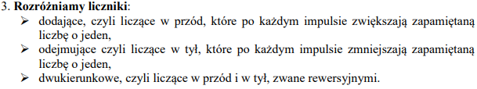

Przerzutnik wyzwalany zboczem (narastającym?):

1. Wykorzystuje jedno zbocze sygnału
2. Filtruje sygnały nie występujące przy zboczu sygnału.
3. Synchronizowany

Przerzutnik wyzwalany impulsem:

1. Wykorzystuje obydwa zbocza sygnału
2. Asynchroniczny

W Przerzutnikach wyzwalany zboczem wyzwalanie występuje gdy mamy do czynienia ze wzrostem bądź opadaniem zbocza, a impulsem gdy to pojedynczy impuls powoduje wyzwolenia.

Liczniki dzielimy ze względu długości cyklu oraz kierunku zliczania, pod względem długości cyklu wyróżniamy takie które mają stałą długość oraz zmienną długość cyklu, a pod względem kierunku zliczania występują jednokierunkowe zliczające w przód, jednokierunkowe zliczające wstecz, oraz dwukierunkowe

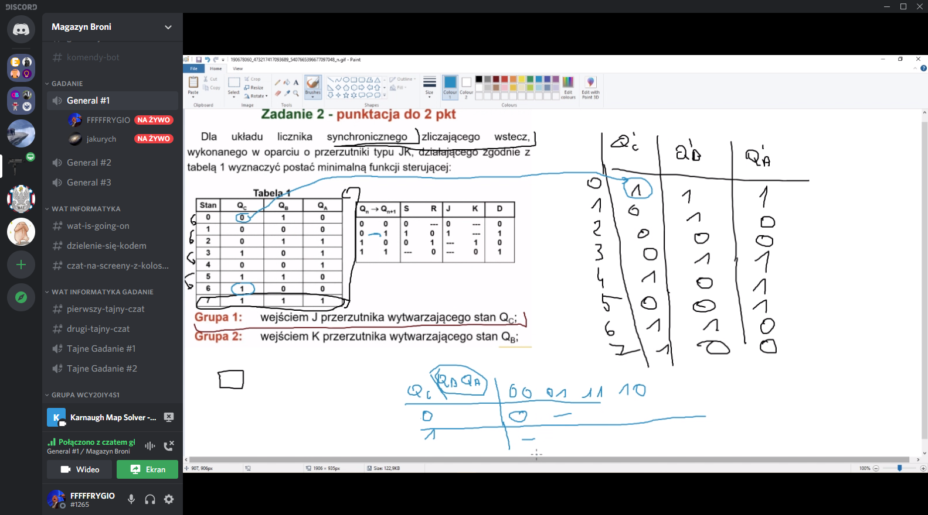

Rodzaje liczników: pod względem …

Długość cyklu: stała, zmienna

Kierunek zliczania: w przód, wstecz, dwukierunkowe

Różnice zbocze impuls:

Przerzutniki wyzwalane zboczem wykorzystują wzrost lub opadanie zbocza, natomiast wyzwalane impulsem wykorzystują obydwa zbocza impulsu sygnału zegarowego